**Реализация национального проекта**

**«ЖКХ и Городская среда»**

**на территории МО «Коношский муниципальный район»**

**по состоянию на апрель 2022 года**

Напоминаем, что на территории Коношского района в 2022 году будет благоустроено 7 территорий:

1.Дворовая территория:

- п. Коноша, ул. Театральная, д. 27

2.Общественные территории:

- Благоустройство детского парка п. Коноша, ул. Заводская

- Благоустройство парка Динозавров (1 этап), п. Коноша, ул. Пионерская

- Благоустройство ярмарочной площади п. Ерцево, ул. Гагарина, 13

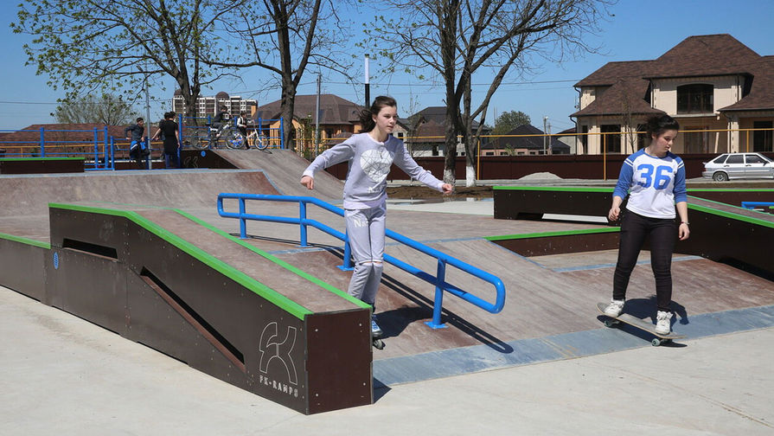- Благоустройство парка по адресу: пос. Ерцево, ул. Гагарина, 29А

- Благоустройство парка п. Подюга, ул. Школьная, 6а - подрядчиком приобретены урны и скамейки.

- Благоустройство спортивной площадки п. Подюга, ул. Заводская, 3а - подрядчиком приобретены тренажеры.

В настоящее время к работам подрядчики не приступили, в связи с погодными условиями.

Масштабные работы по благоустройству в последние годы развернулись во многих городах по всей России – и речь совсем не обязательно идет о мегаполисах, а также о сельских территориях. Финансировать новые парки и набережные для создания нового образа города и поселка. Эффективное благоустройство недешево, но стоит того, чтобы городские и сельские пространства не были мертвыми.